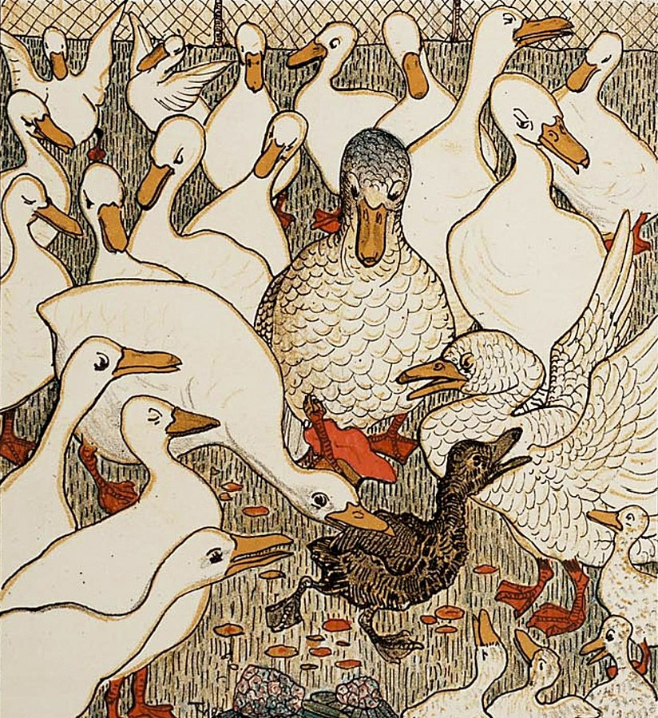**À la découverte du conte**

**A2/A2+**

***Le vilain petit canard***

*Le vilain petit canard* est différent des autres. Son histoire nous donne l’occasion de parler de la différence et des sentiments de solitude et d’exclusion.

**THÈMES**

**DURÉE**

- les sentiments

- la différence

- l’exclusion

- 40 minutes



**OBJECTIFS COMMUNICATIFS**

**OBJECTIFS LINGUISTIQUES**

**OBJECTIFS CULTURELS**

Parler des sentiments

Le vocabulaire des sentiments

Les verbes pronominaux (se sentir)

La négation

-

**I. Présenter le conte *Le vilain petit canard***

**1. Regarde l’image.**

*Le vilain petit canard*

*Theo van Hoytema*

**2. Discute avec le reste de la classe.**

a) Connaissez-vous le conte Le vilain petit canard ?

b) Quel est le thème de cette histoire ?

c) Que voit-on sur cette image ?

Pistes de correction :

Vérifier que l’histoire du vilain petit canard soit bien connue des élèves.

Voici une liste de mots de vocabulaire que vous pouvez écrire au tableau au fur et à mesure de la discussion. Cette liste de vocabulaire peut être distribuée comme fiche annexe aux élèves.

Vocabulaire :

Il est différent des autres (être différent)

Il n’est pas comme les autres

Les autres se ressemblent (se ressembler)

Il est beau

Il est vilain/moche*/laid

Il est jaune/gris/blanc/noir

Les autres forment un groupe

Il est seul

Il est exclu (exclure quelqu’un)

Il est rejeté (rejeter quelqu’un)

On se moque de lui (se moque de quelqu’un)

Il est harcelé (harceler quelqu’un)

Il se transforme en… (se transformer en…)

Un cygne

*vocabulaire familier

**II. Parler des sentiments**

**1. En binôme. À l’oral. À tour de rôle, tirez une carte Situation puis demandez à votre partenaire comment il/elle se sent dans cette situation.**

Exemple :

Élève A - Tire la carte Situation « Dans l’avion »

Élève A - Tu te sens bien dans l’avion ?

Élève B - Oui, je me sens bien / Non, je ne me sens pas bien, je me sens malade.

|  |  |  |  |  |  |  |  |  |  |  |  |  |  |  |  |  |  |  |  |  |  |
| --- | --- | --- | --- | --- | --- | --- | --- | --- | --- | --- | --- | --- | --- | --- | --- | --- | --- | --- | --- | --- | --- |
| En français, on utilise beaucoup le verbe pronominal « se sentir » + adjectif/adverbe.  Voici comment il se conjugue :   |  |  |  | | --- | --- | --- | | Je | me | sens | | Tu | te | sens | | Il/elle/on | se | sent | | Nous | nous | sentons | | Vous | vous | sentez | | Ils/elles | se | sentent |   On l’utilise souvent avec l’adverbe « **bien** » ou l’adjectif « **malade** ».  Exemple :  Je me sens bien.  Elle se sent malade.  Mais on peut utiliser « **se sentir** » pour exprimer une grande variété de sentiments.  Exemple :   |  |  |  | | --- | --- | --- | | Se sentir | → | Différent | beau | moche* | seul | exclu | rejeté |   *\*vocabulaire familier* |

Découper les cartes Situations de la fiche annexe.

Ajouter de nouveaux mots au besoin dans les cases vides.

Distribuer un jeu de cartes Situations à chaque binôme.

Les cartes sont posées à l’envers et les élèves les retournent progressivement, au fur et à mesure des questions posées.

Indiquer aux élèves qu’ils/elles doivent se poser mutuellement des questions avec le verbe « se sentir » en s’inspirant de l’exemple.

Présenter la boîte à outils aux élèves au besoin.

**2. Répétez l'exercice jusqu'à ce que toutes les cartes aient été tirées.**

Pistes de correction :

Sur les réseaux sociaux, tu te sens différent(e) ? Oui, je me sens différent(e) / Non, je ne me sens pas différent(e).

Tu te sens belle avec tes nouveaux vêtements ? Oui, je me sens belle.

Tu te sens parfois seul(e) à l’école ?

Est-ce tu t’es déjà senti(e) rejeté(e) dans un groupe ?

Tu te sens en forme le lundi matin ?

**III. La négation du verbe *avoir***

**1. En binôme. À l’oral. À tour de rôle, tirez une Carte à parler, puis posez une question à l’aide des mots écrits sur la carte.** Répondez obligatoirement en utilisant la négation.

Exemple :

• Est-ce que tu as un jet privé ?

• Non, je n’ai pas de jet privé.

|  |
| --- |
| En français, on ne dit pas : « je n’ai pas un ami », on dit « je n’ai pas d’ami ».  J’ai un ami ≠ Je n’ai pas d’ami  J’ai des amis ≠ Je n’ai pas d’amis  J’ai un frère ≠ Je n’ai pas de frère |

Découper les Cartes à parler de la fiche annexe.

Ajouter de nouveaux mots au besoin dans les cases vides.

Distribuer un jeu de Cartes à parler à chaque binôme.

Effectuer une courte révision de la négation avec le verbe avoir.

Les cartes sont posées à l’envers et les élèves les retournent progressivement, au fur et à mesure des questions posées.

À tour de rôle, les élèves se posent des questions d’après la liste de mots reçue et répondent obligatoirement par la négative.

Faire varier les niveaux de langage selon le niveau des élèves (questions simples, questions avec « est-ce que » ou questions avec inversion).

**2. Répétez l'exercice jusqu'à ce que toutes les cartes aient été tirées.**

**IV. La négation du verbe *être***

**1. À l’oral. En binôme. À tour de rôle, posez des questions à votre partenaire à partir du document *La vie du vilain petit canard*.** Répondez obligatoirement en utilisant la négation.

Exemple :

• Est-ce que le vilain petit canard est comme les autres?

• Non, le vilain petit canard n’est pas comme les autres.

Effectuer une courte révision de la négation avec le verbe être.

Distribuer une des listes de La vie du vilain petit canard de la fiche annexe en fonction du niveau des élèves : les élèves reçoivent soit la liste des questions complètes soit la liste de mots-clefs qui leur permettra de formuler eux-mêmes leurs questions.

À tour de rôle, les élèves se posent des questions d’après la liste de questions reçue et répondent obligatoirement par la négative.

Faire varier les niveaux de langage selon leur niveau (questions simples, questions avec « est-ce que » ou questions avec inversion).

**2. Répétez l'exercice jusqu'à ce que toutes les questions aient été posées.**

**V. La transformation du vilain petit canard**

Discussion libre en groupe ou en binôme.

**1. À l’oral. Décrivez le vilain petit canard.**

|  |
| --- |
| Pour décrire une personne, on peut dire :   * ce qu’il a / ce qu’il n’a pas * ce qu’il est / ce qu’il n’est pas * comment il se sent dans différentes situations |

Pistes de correction :

Commencer par faire parler les élèves autour de phrases simples.

Par exemple : *Il n’a pas d’ami, il n’a pas de papa, il a une maman, il a des frères et sœurs…*

*Puis poser des questions au groupe afin de mélanger la négation avec les verbes être et avoir afin d’entendre des réponses de type : Il est… / Il n’est pas… / Il se sent… / Il ne se sent pas… / Il a… / Il n’a pas…*

**2. À l’oral. Comparez la situation de départ et la situation après transformation du vilain petit canard en cygne. Comment change sa vie après sa transformation ?**

|  |
| --- |
| On utilise l’imparfait pour décrire une situation antérieure.  On utilise **le présent** pour parler d’une situation actuelle.  Exemple :  Avant, il ne **pouvait** pas jouer avec les autres, il **était** exclu (situation antérieure) ↔  Maintenant, il **se sent** accepté et admiré (situation actuelle). |

Faire parler les élèves en binôme en les faisant utiliser l’imparfait pour parler d’une situation antérieure et le présent pour parler de la situation du vilain petit canard à la fin du conte.

**VI. Pour aller plus loin**

Discussion libre en groupe ou en binôme.

**1. À l’oral. Quand peut-on se sentir différent des autres ? Décrivez les situations où cela peut arriver et les sentiments que cela peut créer.**

Exemple : *On peut se sentir différent lorsqu’on ne porte pas les mêmes vêtements que les autres. Ça arrive par exemple à l’école et on se sent gêné.*

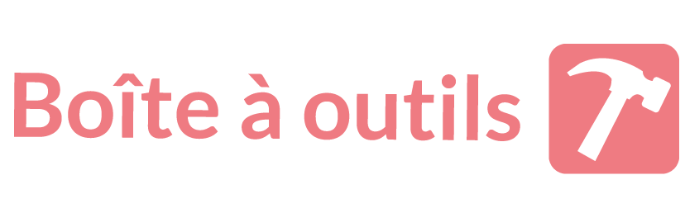

|  |
| --- |
| On se sent exclu quand …  On se sent exclu chaque fois que …  Je me sens exclu quand … / Je me suis senti(e) exclu(e) quand …  Je me sens rejeté quand … / Je me suis senti(e) rejeté(e) quand … |

Amener les élèves à réfléchir sur leurs propres sentiments de différence et à cultiver l'empathie envers ceux qui ressentent le sentiment d’être différent.

**2. À l’oral. Selon vous, que doit-on faire lorsque l’on remarque qu’une personne se trouve dans cette situation ?**

Exemple : *Si une personne se sent gênée à cause de ses vêtements, on peut lui donner un compliment.*

Amener les élèves à cultiver leur tolérance à la différence et/ou à offrir des solutions pour les personnes souffrant de discrimination.